阜新市人民政府关于印发阜新市畜禽养殖禁养区划定方案的通知

阜政发〔2016〕60号

各县、区人民政府，市政府各部门、各直属单位：
现将《阜新市畜禽养殖禁养区划分方案》印发给你们，请结合实际，认真组织实施。
阜新市人民政府 2016年11月10日

（此件公开发布）

阜新市畜禽养殖禁养区划分方案
为全面落实《国务院关于印发水污染防治行动计划的通知》（国发〔2015〕17号）精神，加强我市畜禽养殖污染防治工作，按照循环经济发展理念，优化畜禽养殖业布局和结构，促进畜禽养殖业的可持续健康发展，按照《辽宁省人民政府办公厅关于划定畜禽养殖禁养区和依法关闭或搬迁禁养区内规模养殖场（小区）、养殖专业户工作的通知》（辽政办明电〔2015〕65号）、《辽宁省畜禽养殖禁养区划定技术指南》（辽环发〔2015〕42号）要求，结合我市生态环境保护实际，制定阜新市畜禽禁养区划定方案（以下简称“方案”）。
一、指导思想
坚持以“科学发展观”、党的十八大，特别是十八届四中、五中全会精神为指导，大力推进生态文明建设，按照“统筹规划、合理布局、综合利用、控量减污”的原则，以畜禽养殖业可持续健康发展和提升区域生态环境质量为目标，突出优先保护饮用水水源、重点区域、重点水域的生态环境保护，通过合理调整布局，进一步促进畜牧业经济结构调整，实现畜牧业强市发展战略，改善区域生态环境质量，保障人民群众身体健康。
二、划定依据
（一）国家法律、行政法规及规划。
《中华人民共和国环境保护法》、《中华人民共和国畜牧法》、《中华人民共和国水污染防治法》、《中华人民共和国动物防疫法》、《畜禽规模养殖污染防治条例》、《中华人民共和国自然保护区条例》、《风景名胜区条例》、国务院水污染防治行动计划》、《全国畜禽养殖污染防治“十二五”规划》、《饮用水水源保护区污染防治管理规定》。
（二）地方性法规、规划及文件。
《辽宁省辽河流域水污染防治条例》、《辽宁省辽河保护区条例》、《辽宁省凌河保护区条例》、《关于印发辽宁省畜禽养殖场和养殖小区备案管理办法的通知》》（辽动卫发〔2007〕119号）、《省畜牧局关于公布养殖专业户确认标准(试行)的通知》（辽牧发〔2014〕46号）、《辽宁省人民政府办公厅关于划定畜禽禁养区和依法关闭或搬迁禁养区内规模养殖场（小区）、养殖专业户工作的通知》（辽政办明电〔2015〕65号）、《辽宁省畜禽养殖业污染防治工作方案》（辽牧发〔2016〕101号）。
（三）技术规范、指南。
《饮用水水源保护区划分技术规范》（HJ/T 338）、《国家基本比例尺地图编绘规范》）（GB/T 12343）、《辽宁省畜禽禁养区划定技术指南》（辽环发〔2015〕42号）。
三、划定原则
划定畜禽养殖禁养区目的是保障生态环境安全、控制农业面源污染、优化畜禽养殖产业布局，基本原则是统筹兼顾、科学可行、依法合规、以人为本，在与生态保护红线格局相协调前提下，将饮用水水源保护区、自然保护区、风景名胜区、人口聚居区等区域作为重点，合理划定禁养区范围，加强环境监管，落实畜禽养殖污染防治工作要求，主要原则是:
（一）生态环境保护与畜禽养殖业持续健康协调发展的原则。
（二）依法保护饮用水源地、自然保护区、风景名胜区、森林公园等环境敏感区。
（三）市辖区总体规划及乡镇（街道、产业园区）规划相结合原则。
（四）有效保障城镇居民区、科学教育等群众的正常生产、生活，维护群众合法权益及科学技术教育等活动。
（五）预防重点流域沿岸一定范围内畜禽养殖污染。
（六）符合动物防疫条件的原则。
（七）突出重点和可操作性原则。
四、工作目标和任务
根据省政府《水污染防治工作方案》及辽政办明电〔2015〕65号、辽牧发〔2016〕101号等相关文件精神要求，结合阜新市畜牧业发展规划，市本级政府及各县区政府要按时完成畜禽禁养区划定工作方案，县区政府要在2017年末前完成依法关闭或搬迁畜禽禁养区内规模养殖场（小区）和养殖专业户工作。
按照属地负责原则，县区政府要依法划定本辖区畜禽养殖禁养区，县区政府为责任主体，组织畜牧、环保会同水利、住建、国土资源、卫生计生等部门及乡镇政府共同拟定禁养区划定工作方案，并向社会发布，同时上报市政府备案。市政府依据各县区政府制定的《畜禽养殖禁养区划定工作方案》，编制阜新市畜禽养殖禁养区划定工作方案，同时向社会发布，并报省环保厅、省畜牧局备案。
各县区政府要按照“方案”要求，依法关闭和搬迁本辖区内畜禽养殖禁养区内规模养殖场（小区）和养殖专业户，同时要筹措补偿资金，科学落实补偿措施，确保关闭和搬迁工作平稳有序进行及我市畜牧业的健康发展。
五、禁养区范围
按照《辽宁省畜禽禁养区划定技术指南》要求，结合我市实际情况，阜新市畜禽养殖禁养区区域划定分为五大类，第一类为饮用水水源保护区，包括饮用水源一级保护区和二级保护区的路域范围；第二类为风景名胜区，包括国家级和省级风景名胜区；第三类为自然保护区，包括国家级和地方级自然保护区的核心区和缓冲区；第四类为城镇居民区和文化教育科学研究区，包括城镇建成区、工矿区、开发区、各类园区等；第五类按照国家或地方法律、法规规定明确需要纳入畜禽养殖禁养区范围的特殊保护区域。
各县区畜禽养殖禁养区划定工作均已完成并向社会公布，禁养区划分情况详见各辖区方案，全市禁养区主要分布情况如下：
（一）全市饮用水水源保护区。
阜新市共有市级饮用水源保护区3个，分别是闹德海水源保护区（位于彰武县满堂红镇）、王府水源保护区（位于阜蒙县王府镇和红帽子镇）、伊吗图水源保护区（位于阜蒙县伊吗图镇），以及各县区划定的饮用水水源保护区，保护区的一级保护区、二级保护区为禁养区。
（二）全市风景名胜区。
阜新市现有两处风景名胜区，为彰武县大青沟旅游区，彰武县高山台公园，规划区域范围内为禁养区。
（三）全市自然保护区。
阜新市现有自然保护区7个，分别是辽宁省海棠山国家级自然保护区，辽宁省章古台国家级自然保护区，阜新关山自然保护区（省级），阜新老鹰窝山自然保护区（省级），辽宁那木斯莱自然保护区（市级），辽宁省千佛山自然保护区（县级），彰武县阿尔乡湿地自然保护区（县级），各保护区规划区域范围内为禁养区。
（四）全市城镇居民区、文化教育科学研究区。
1．阜新市现有建成区五个，开发区两个，建成区为海州区、细河区、太平区、新邱区和清河门区；开发区为高新开发区和高新园区。阜新市辖阜蒙县、彰武县；阜蒙县管辖35个乡镇，1个街道。彰武县管辖24个乡镇，中心城区建成区、乡镇（街道）建成区为禁养区。
2．海州区、细河区、太平区的建成区及玉龙新城、阜新市细河工业产业基地、太平区新型材料产业基地、太平区食品工业园区等新城、基地、园区的规划区域；高新开发区和高新园区的规划区域为禁养区。
3．新邱区：
主城区：南起第九中学住宅小区，北至军用机场专用线；东起国铁铁路，西至细河新邱段所围成的区域为禁养区。
长新小区：东起细河新邱段，西至新邱区第二人民医院；南、北以长新小区与长营子村的交界处为界所围成的区域为禁养区。
新市煤化工产业基地位于新邱区大岗岗村、七家子村，基地占地面积5310亩，规划区域范围内为禁养区，禁养区面积5310亩。
4．清河门区：
主城区：南起新昌路，北至诚信路；东起清兴街，西至清德街、清河西大街所围成的区域为禁养区。
阜新皮革产业开发区规划区域为禁养区。
5．阜蒙县主城区：
南起细河北岸，北至繁荣大街与铁路交汇口；东起长营子交界，西至高林台河所围成的区域。
6．彰武县主城区:
南起国道G101线及长深高速，北至国道G304线花家以南；东起水吉路，西至大郑铁路线所围成的区域。
彰武林产品基地规划区域为禁养区。
（五）其他需纳入禁养区范围进行特殊保护的区域。
我市境内的柳河、养息牧河和绕阳河等辽河支流，细河和牤牛河等凌河支流，柳河、养息牧河、绕阳河、牤牛河两岸河堤外延200米范围内为禁养区，细河干流两岸河堤外延500米范围内为禁养区。
彰武县章古台杨家湿地规划范围内为禁养区。
六、环境监管
（一）在禁养区内，严禁新建、扩建各类畜禽养殖场。禁养区内现有的畜禽养殖场污染物的排放要符合《畜禽养殖污染物排放标准》的要求，2017年末前依法关闭或搬迁畜禽禁养区内畜禽养殖场（小区）和养殖专业户。
（二）在非禁养区，要大力提倡适度规模化养殖，优化养殖小区布局，实行污染物集中治理，达标排放。新、扩、改建畜禽养殖场时必须严格执行环境影响环评制度和“三同时”制度，实现畜禽粪便的资源化利用。
（三）各县区政府及辖区乡镇人民政府应严格按照本辖区畜禽禁养区划定方案，结合本辖区发展规划，做好畜禽规模养殖场和养殖专业户的良性发展。
各县区环保、畜牧兽医、国土资源、住建、卫生计生、水利、林业等部门在规划、立项、审批畜禽养殖项目时，应根据本方案要求严格审批程序，切实推进我市畜禽养殖业可持续健康发展。
七、保障工作
（一）加强宣传，提高认识。要充分认识畜禽养殖污染的危害和加强畜禽养殖污染防治的重要性、必要性，增强畜禽养殖污染治理的责任感和紧迫感。要加大畜禽养殖污染防治和畜禽养殖禁养区划定的宣传力度，提高公众参与的积极性营造畜禽养殖污染治理的良好社会氛围，实现畜牧业强市目标。
（二）强化联合执法。以属地管理为原则,由县区政府组织规划、环保、畜牧兽医、综合执法、水利、林业等部门，开展畜禽养殖业污染整治联合执法，坚决查处和打击各种养殖污染环境的违法行为。
（三）加强监督管理与技术指导。凡新建、改建、扩建规模化养殖场均需要进行环境影响评价，环保部门要加强项目“三同时”的监督管理，项目建成后要组织严格的环评验收。
（四）加强污染治理。按照“谁污染谁治理，谁治理谁受益”的原则。畜禽养殖企业是治理污染的主体，应主动积极地投入污染治理，提高畜禽粪便综合利用率，防制水流域及地下水的污染，提高生态环境质量。
（五）严格绩效考核。以绩效考核为抓手，推进禁养区划定和禁养区内的规模化养殖场（小区）、养殖专业户的搬迁、关闭工作，确保在2017年末完成禁养区规模化养殖场（小区）和养殖专业户的搬迁工作。对没有完成考核工作目标的要约谈相关责任人。
八、附则
（一）本划定工作方案为开放性方案，因我市有部分保护区正在调整，生态红线划定尚未完成，待保护区调整、生态红线划定完成后，按照相关要求，将保护区及生态红线划入禁养区。
（二）本方案中未尽事宜遵照相关法律、法规等规定要求执行。
附件：1．饮用水水源保护区
2．风景名胜区
3．自然保护区
4．城镇居民区及文教科研区
5．其他需纳入禁养区范围进行特殊保护的区域
6．阜新市畜禽养殖禁养区划定范围图

附件1

饮用水水源保护区

1—1：阜新市王府饮用水源保护区，包括一级保护区面积为5.07平方公里，二级保护区面积33.4平方公里，位于阜蒙县王府镇，饮用水源保护区陆域范围为禁养区。
1—2：阜新市伊吗图饮用水源保护区，包括一级面积为0.3平方公里，二级保护区面积6.9平方公里，地理位置在阜蒙县伊吗图镇，饮用水源保护区陆域范围为禁养区。
1—3：阜新市闹德海饮用水源保护区，位于彰武县满堂红镇与内蒙古自治区交界处，一级保护区0.161平方公里，二级保护区0.773平方公里，饮用水源保护区范围为禁养区。
1—4：阜蒙县镇级饮用水水源保护区禁养范围
县城、各乡（镇） | 饮用水水源保护区名称 | 范围（四至、经纬度） | 面积  （km²）
伊吗图镇 | 伊吗图水源 | 主井E121°30.232′N41°51.903′  一级保护区：自取水井上游1000米，至取水井下游100米河道范围，陆域沿岸纵深与河岸的水平距离50米范围。  二级保护区：自一级保护区上游边界向上游延伸2000米，下游距一级保护区边界200米，陆域沿岸纵深与河岸的水平距离1000米范围。 | 一级保护区面积0.271  二级保护区面积6.892
伊吗图镇 | 二道河子村饮用水地下水源保护区 | E 121°30′20.80″N42°04′11.66″  二道河子村地下水源一级保护区为该水井取水口为圆心、100m为半径的圆形区域，二级保护区为以该水井取水口为圆心，1000m为半径的圆形区域。 | 3.14
王府镇 | 王府水源 | 1号井E121°30.762′N42°01.368′  2号井E121°29.623′N42°03.565′  3号井E121°27.842′N42°06.445′  4号井E121°27.925′N42°07.167′  5号井E121°28.113′N42°07.817′  东河井E121°30.192′N42°03.185′  半拉山井E121°27.858′N42°05.113′  一级保护区：自取水井上游1000米，至取水井下游100米河道范围，陆域沿岸纵深与河岸的水平距离50米范围。  二级保护区：自一级保护区上游边界向上游延伸2000米，下游距一级保护区边界200米，陆域沿岸纵深与河岸的水平距离1000米范围。 | 一级保护区面积5.072  二级保护区面积33.373
王府镇 | 王府村饮用水地下水源保护区 | E 121°30′20.80″N42°04′11.66″  王府村地下水源一级保护区为该水井取水口为圆心、100m为半径的圆形区域，二级保护区为以该水井取水口为圆心、1000m为半径的圆形区域。 | 3.14
王府镇 | 哈拉哈村饮用水地下水源保护区 | E 121°32′49.52″N42°01′39.55″  哈拉哈村地下水源一级保护区为该水井取水口为圆心、100m为半径的圆形区域，二级保护区为以该水井取水口为圆心、1000m为半径的圆形区域。 | 3.14
王府镇 | 烟台村饮用水地下水源保护区 | E 121°33′28.22″N41°59′51.95″  烟台村地下水源一级保护区为该水井取水口为圆心、50m为半径的圆形区域，二级保护区为以该水井取水口为圆心、500m为半径的圆形区域。 | 0.785
苍土乡 | 苍土村饮用水地下水源保护区 | E 122°07′28.79″N42°03′00.69″  东苍土村地下水源一级保护区为该水井取水口为圆心、50m为半径的圆形区域，二级保护区为以该水井取水口为圆心、500m为半径的圆形区域。 | 0.785
大固本镇 | 大固本村饮用水地下水源保护区 | E 122°12′28.79″N42°16′00.69″  大固本村地下水源一级保护区为该水井取水口为圆心、100m为半径的圆形区域，二级保护区为以该水井取水口为圆心、1000m为半径的圆形区域。 | 3.14
福兴地镇 | 福兴地村饮用水地下水源保护区 | E 121°24′02″N42°25′12″  福兴地村地下水源一级保护区为该水井取水口为圆心、100m为半径的圆形区域，二级保护区为以该水井取水口为圆心、1000m  为半径的圆形区域。 | 3.14
富荣镇 | 富荣镇村饮用水地下水源保护区 | E 122°00′46″N41°58′09″  富荣村地下水源一级保护区为该水井取水口为圆心、100m为半径的圆形区域，二级保护区为以该水井取水口为圆心、1000m为半径的圆形区域。 | 3.14
建设镇 | 建设村饮用水地下水源保护区 | E 122°06′43.37″N42°19′26.10″  建设村地下水源一级保护区为该水井取水口为圆心、50m为半径的圆形区域，二级保护区为以该水井取水口为圆心、500m为半径的圆形区域。 | 0.785
旧庙镇 | 旧庙村饮用水地下水源保护区 | E 121°36′31.07″N42°22′44.12″  旧庙村地下水源一级保护区为该水井取水口为圆心、100m为半径的圆形区域，二级保护区为以该水井取水口为圆心、1000m为半径的圆形区域。 | 3.14
老河土镇 | 西老河土村饮用水地下水源保护区 | E 122°10′27.83″N42°08′28.66″  西老河土村地下水源一级保护区为该水井取水口为圆心、50m为半径的圆形区域，二级保护区为以该水井取水口为圆心、500m为半径的圆形区域。 | 0.785
十家子 | 八宝海村饮用水地下水源保护区 | E 121°58′19″N42°08′05.43″  八宝海村地下水源一级保护区为该水井取水口为圆心、50m为半径的圆形区域，二级保护区为以该水井取水口为圆心、500m为半径的圆形区域。 | 0.785
于寺镇 | 牤牛洼村饮用水地下水源保护区 | E 121°05′47.49″N42°15′21.48″  牤牛洼村地下水源一级保护区为该水井取水口为圆心、50m为半径的圆形区域，二级保护区为以该水井取水口为圆心、500m为半径的圆形区域。 | 0.785
招束沟镇 | 下招村饮用水地下水源保护区 | E 122°00′49.92″N42°12′45.60″  下招村地下水源一级保护区为该水井取水口为圆心、50m为半径的圆形区域，二级保护区为以该水井取水口为圆心、500m为半径的圆形区域。 | 0.785
务欢池镇 | 东西村饮用水地下水源保护区 | E 121°54′41.12″N42°18′49.69″  东西村地下水源一级保护区为该水井取水口为圆心、100m为半径的圆形区域，二级保护区为以该水井取水口为圆心、1000m为半径的圆形区域。 | 3.14
泡子镇 | 泡子村饮用水地下水源保护区 | E 122°18′01″N42°12′46″  泡子村地下水源一级保护区为该水井取水口为圆心、100m为半径的圆形区域，二级保护区为以该水井取水口为圆心、1000m为半径的圆形区域。 | 3.14
大五家子镇 | 哈尔套村饮用水地下水源保护区 | E 121°30′49″N42°23′82.57″  哈尔套村地下水源一级保护区为该水井取水口为圆心、100m为半径的圆形区域，二级保护区为以该水井取水口为圆心、1000m为半径的圆形区域。 | 3.14
阜新镇 | 张家洼子村饮用水地下水源保护区 | E 121°44′40.85″N42°06′40.23″  张家洼子村地下水源一级保护区为该水井取水口为圆心、100m为半径的圆形区域，二级保护区为以该水井取水口为圆心、1000m为半径的圆形区域。 | 3.14
阜新镇 | 东扣莫村饮用水地下水源保护区 | E 121°43′51.71″N42°05′40.49″  东扣莫村地下水源一级保护区为该水井取水口为圆心、100m为半径的圆形区域，二级保护区为以该水井取水口为圆心、1000m为半径的圆形区域。 | 3.14
阜新镇 | 西扣莫村饮用水地下水源保护区 | E 121°42′12.39″N42°04′40.61″  西扣莫村地下水源一级保护区为该水井取水口为圆心、100m为半径的圆形区域，二级保护区为以该水井取水口为圆心、1000m为半径的圆形区域。 | 3.14
阜新镇 | 巴斯村饮用水地下水源保护区 | E 121°37′03.85″N42°05′44.92″  巴斯村地下水源一级保护区为该水井取水口为圆心、100m为半径的圆形区域，二级保护区为以该水井取水口为圆心、1000m为半径的圆形区域。 | 3.14

附件2
风景名胜区

2—1：彰武大青沟旅游区位于彰武县大冷镇，其四至为南到板清线，北到大清沟水库上游与内蒙大青沟的交界处，东到大、小清沟、二库东侧，西到大、小清沟水库的西岸及大冷镇程沟村，规划区域内为禁养区，禁养区面积24平方公里。
2—2：彰武高山台森林公园，位于彰武镇，其四至地理坐标为东经122°28′596″～122°30′320″，北纬42°21′632″～42°22′310″，东至柳河，南至铁路，西至101国道，北至山后屯，规划区域内为禁养区，禁养区面积1.67平方公里。
附件3
自然保护区

3—1：海棠山国家级自然保护区
东至大板镇山岳沟（E121°50′47″N41°57′6″）
南至国华乡梨树营子（E121°46′17″N41°48′17″）
西至国华乡二道岭子（E121°43′10″N41°50′20″）
北至大板镇满土沟（E121°48′43″N41°58′12″），禁养区面积为60.9平方公里。
3—2：阜新关山自然保护区
东至招束沟花台村荒山（E121°59′2″N42°9′18″）
西至大巴镇花朝老荒山（E121°52′33″N42°1′46″）
南至富荣镇衙门村荒山（E121°53′14″N42°00′19″）
北至富荣镇衙门村荒山（E121°57′57″N42°9′30″），禁养区面积为19.4平方公里。
3—3：辽宁那木斯莱自然保护区
位于彰武县四合城镇、后新秋镇境内，地理坐标为东经122°44′44″—122°46′29″，北纬42°40′39″—42°37′14″，保护区陆域范围内为禁养区，禁养区面积为2.928平方公里。
3—4：辽宁省千佛山自然保护区
位于彰武县大四家子镇，其四至为东至扎兰村，南至胜利村，西至大四村，北至扎兰村，保护区陆域范围内为禁养区，禁养区面积为3.73平方公里。
3—5：辽宁省章古台自然保护区
位于辽宁省彰武县北部章古台镇，其四至地理坐标为东经122°11′15″～122°30′00″，北纬42°37′30″～42°50′00″，全区南北长15km，东西宽45km，总面积102平方公里，保护区陆域范围内为禁养区。
3—6：阜新老鹰窝山自然保护区
东至招束沟乡（E121°57′16″N42°13′25″）
南至阜新镇白玉都（E121°45′36″N42°11′42″）
西至阜新镇牌楼营子（E121°41′46″N42°14′46″）
北至扎兰营子镇七家子沟里（E121°44′13″N42°14′26″），禁养区面积为31平方公里。
3—7：彰武县阿尔乡湿地
位于阿尔乡镇境内，由苏力土北泡子、苏力土南泡子、泡子沿泡子、腰阿尔乡泡子、菜园子泡子、好保起泡子、马家窝棚泡子、杜里毫泡子、北甸子泡子、东阿尔乡泡子等10个泡沼组成，以其最高水位线为界外延500米陆域范围为禁养区，禁养区面积6.1477平方公里。
附件4

城镇居民区及文教科研区

4—1：海州区。海州建城区各街道及规划发展区域、镇政府规划区域、村委会所在地规划区域，外延200米陆域范围内为禁养区。
海州区各街道、管委会、海州工业禁养区范围
序号 | 单 位 | 禁养区域 | 禁养区面积  （平方公里） | 备注
1 | 新兴街道 | 北至中华路，南至细河北岸，东至祥宇上品二期，西至荣盛街。 | 2.48
2 | 和平街道 | 东至荣盛街与新兴街道为邻，西至解放大街与西山街道毗邻，南临细河与太平区相望，北与中华路相接。 | 1.14
3 | 西山街道 | 东至解放大街，南至细河北岸，西至山北街，北到四合路。 | 3.1
4 | 河北街道 | 东至山北街，西至尹城街，南至细河，北至丝河（又称九营子河）。 | 3.2
5 | 站前街道 | 东至红树路与太平区建设街道接壤，南至国铁跨铁道与五龙街道相连，西至西阜一街与西阜新街道相毗邻，北至细河与河北街道隔河相望。 | 2.78
6 | 西阜新街道 | 东临站西街与站前街道迎宾社区毗邻，南隔矿线铁道与五龙街道、平西街道相邻，西接韩家店镇，北邻细河。 | 4.09
7 | 五龙街道 | 东与太平区煤海街道相邻，南至矸子山，西与平安管委会为邻，北至国铁与站前、西阜新街道为伍。 | 5.2
8 | 工人村街道 | 东至平安医院平中街，西至平安西部开滦街与矿联街分界，南至海州矿排土段与韩家店镇西瓦村接壤，北至矿山铁路。 | 3.76
9 | 平安管委会 | 西以西韩路为界与韩家店镇接壤，东以开滦街为界与工人村街道、五龙街道毗邻，南以五龙矿矸子山、海州矿矸子山为界，北以阜矿铁路运输部和新义线为界与西阜新街道相望。 | 3.82
10 | 东梁管委会 | 西至东梁镇平顶村，东至东梁镇转角村，北至东梁镇岗岗村，南至东梁镇双山堡村。 | 2.23
11 | 王营管委会 | 西面、南面与韩家店镇民主村相接，东面与韩家店镇西瓦村毗邻，北面与韩家店镇韩家店村接壤。 | 0.631
12 | 海州工业园区（韩家店版块） | 东至阜东线、南至开创7街、西至细河堤岸、北至新美街。 | 3.9
12 | 海州工业园区（平西版块） | 西起矿联路、东至矿山铁路、北起平安西部棚户区、南至矿山铁路。 | 3.7
4—2：细河区。细河区除阜锦高速四合出口以西，黄家沟村所属（占地面积为55248.66平方米）土地外，均设为畜禽禁养区。
细河区各街道、管委会、村禁养区范围
序号 | 单 位 | 禁养区域 | 禁养区面积  （平方公里） | 备注
1 | 东苑街道 | 东至正阳街，南至中华路，西至人民大街，北至北新路 | 1.51
2 | 学苑街道 | 东至人民大街，南至中华路，西至解放大街，北至北新路。 | 2.5
3 | 中苑街道 | 东至解放大街，南至中华路与四合路交界，西至西新路西侧，北到东风路。 | 1.87
4 | 北苑街道 | 东至解放大街街，南至东风路，西至九营子河，北至玉龙湖。 | 1.85
5 | 六家子管委会 | 东与高新区华东镇接壤，南与细河区东苑街道、学苑街道相连，西与细河区北苑街道相连，北与细河区九营子管委会相连。 | 6.12
6 | 九营子村 | 东与高新区华东镇接壤，南与细河区六家子管委会相连，西与四合镇河东村相连，北与阜蒙县巴斯村接壤。 | 7.53
7 | 巩家洼子村 | 东与海州区隔河相望，南与开发区接壤，西与开发区碱巴拉荒村接壤，北与东洼子村相连。 | 4.09
8 | 河东村 | 东与细河区九营子管委会相连，南与四合镇东洼子村相连，西与四合镇河西村相连，北与四合镇黄家沟村相连。 | 5.01
9 | 河西村 | 东与四合镇河东村相连，南与开发区接壤，西与阜蒙县东辉彤村接壤，北与河东村相连。 | 4.14
10 | 黄家沟村 | 东与阜蒙县巴斯村接壤，南与四合镇河东村相连，西与阜蒙县东辉彤村接壤，北与四合镇太平沟村相连。 | 5.79
11 | 太平沟村 | 东与阜蒙县接壤，南与四合镇黄家沟村相连，西与阜蒙县接壤，北与阜蒙县接壤。 | 13.25
12 | 东洼子村 | 东与细河区北苑街道相连，南与四合镇巩家洼子村相连，西与四合镇河东村、河西村相连，北与细河区九营子管委会相连。 | 2.69
13 | 拉拉屯村 | 东与开发区接壤，南与四合镇新地村相连，西与阜蒙县接壤，北与开发区接壤。 | 7.21
14 | 新地村 | 东与海州区接壤，南与海州区接壤，西与四合镇拉拉屯村相连，北与开发区接壤。 | 6.04

4—3：太平区。行政区域及规划区域范围为禁养区。太平区新型材料产业基地规划范围内为禁养区，其规划边界为: 沈阜公路以西至与海州区交界以东，细河以南至老南外环以北，禁养区面积56.85平方公里。
太平区各街道、管委会、村禁养区范围
序号 | 单位 | 禁养区域 | 禁养区面积  （平方公里） | 备注
1 | 红树街道 | 高德公铁立交桥以西，细河以南，西至水果公司以东，国铁以北。 | 3.3
2 | 煤海街道 | 东至太平东街，西至黄家街，南至海州露天矿北边缘，北至国铁线。 | 6.09
3 | 高德街道 | 东至大庆桥和高原北大街，西至太平东街和海州露天矿，南边四坑干校收容所和高原路，北边至新意线国铁。 | 6.3
4 | 城南街道 | 位于市区的东南部，北以阜蒙县，东以新邱区，南以水泉镇接壤。 | 6.36
5 | 孙家湾街道 | 东至水泉镇交界，西至海州区五龙街道交界，南至海州区韩家店交界，北至太平区高德街道交界处。 | 14.6
4—4：新邱区。行政区域及规划区域范围为禁养区分布表
序号 | 单 位 | 禁养区域 | 禁养区面积  （平方公里） | 备注
1 | 建成区和细河禁养区 | 主城区：南起阜新市第九中学住宅小区，北至军用机场专用线，东起国铁铁路，西至细河新邱段所围成的区域为禁养区。长新小区：东起细河新邱段，西至新邱区第二人民医院，南、北以长新小区与长营子村的交界处所围成的区域。 | 9.81
2 | 阜新市煤化工产业基地禁养区 | 东、南至市外环路，西、北至区赵家沟村界 。 | 6.1
注：建成区和细河禁养区包括：新发街道、兴隆街道、益民街道、中兴街道部分，长营子村、阿金歹村部分。大唐厂区地块禁养区包括大唐阜新厂区、大金新厂区部分，七家子村和赵家沟村部分。
4—5：清河门区。现有主城区：西起清河、东至汤头河，南起新义铁路、北至高速公路，以上规划区域为禁养区。
清河门区主城区、街道禁养区范围
序号 | 单 位 | 禁养区域 | 禁养区面积  （平方公里） | 备注
1 | 主城区（清河、六台、新北街道） | 西起清河，东至汤头河，南起新义铁路、北至高速公路。 | 10.36
2 | 艾友街道 | 东至伊吗图，南至新义铁路，西至汤头河，北到吕家店。 | 4.5
4—5—1：清河门区皮革产业园区禁养区范围。
清河门区皮革产业园区四至为东至荣盛街与新兴街道为邻，西至解放大街与西山街道毗邻，南临细河与太平区相望，北与中华路相接，禁养区面积为10平方公里。
4—6：高新园区。东起高林台河，西至正阳街，南起细河北岸，北到八一路高新园区段—北方花园新区北墙—高新区小学、育才学校北墙—享鑫家园小区北墙—中华路东段以北500米处，总面积2.4平方公里。
4—7：高新开发区。禁养区四至范围：玉锦路以北；盛汇路以南；尹城街中心线以西，新月街至海清路以东的四至范围内为禁养区。禁养区范围为14.3平方公里（开发区总面积为20.7平方公里）。
4—8：阜蒙县。阜蒙县县城建成区内，各乡（镇）村居民区、文教科研区、医疗区等人口集中区（1000人口以上）距外边界居民500米以内区域；不在各乡镇建成区的机关、学校、医院等人口集中的环境敏感点周边500米以内区域；工矿区、开发区（园区）。
阜蒙县建成区各镇区及人口集中区的禁养范围
县城、各乡（镇） |  | 建成区、人口集中区 |  | 范围（四至、经纬度） |  | 面积  （平方公里）
阜蒙县 |  | 县城区 |  | 东至长营子交界（E121°46′26.5″N42°3′39.05″)西至高林台河（E121°42′27.95″N42°3′12.9″)南至细河阿金铁路（E121°45′18.83″N42°2′26.55″)北至繁荣大街与铁路交汇口（E121°44′10.23″N42°4′29.75″) |  | 12.60
蜘蛛山镇 |  | 蜘蛛山村 |  | 东至地（E121°24′35.38″N41°50′10.84″)西至地(E121°23′2.03″N41°50′10.84″)南至地(E121°24′2.74″N41°49′26.23″)北至地(E121°23′43.08″N42°50′49.40″) |  | 3.87
 |  | 刘家村 |  | 东至地(E121°25′38.18″N41°48′21.69″)西至地(E121°23′29.03″N41°48′18.70″)南至地(E121°24′32.21″N41°48′0.04″)北至地(E121°24′28.82″N41°48′50.71″) |  | 2.30
佛寺镇 |  | 佛寺村 |  | 东至道（E121°27′37.82″N41°56′11.67″）西至地（E121°25′57.40″N41°56′31.55″）南至道（E121°26′52.09″ N41°55′50.07″）北至道（E121°26′43.09″N41°56′54.59″） |  | 2.76
 |  | 八道岭村 |  | 东至地（E121°27′3.45″N41°53′30.98″）西至道（E121°25′11.29″ N41°53′29.14″）南至地（E121°25′56.09″N41°52′56.70″）北至地（E121°26′20.81″N41°54′9.76″） |  | 3.12
 |  | 八吉营子村 |  | 东至地（E121°27′47.37″ N41°58′39.53″）西至道（E121°26′0.38″ N41°58′55.04″）南至地（E121°26′59.78″N41°58′17.89″）北至地（E121°27′10.05″N41°59′18.23″） |  | 3.29
新民镇 |  | 新民村 |  | 东至道（E121°43′12.39″N41°53′17.54″）西至秃尾巴梁路口（E121°40′47.16″N41°53′3.28″）南至地（E121°41′53.75″N41°52′39.59″）北至林地（E121°42′46.12″N41°53′42.84″） |  | 4.22
伊吗图镇 |  | 庄家店村 |  | 东至地（E121°29′46.61″N41°50′8.94″）西至道（E121°27′41.01″N41°49′18.77″）南至地（E121°28′2.02″N41°49′2.40″）北至高速（E121°29′6.91″N41°50′44.50″） |  | 4.86
卧凤沟乡 |  | 卧凤沟村 |  | 东至地（E121°36′24.87″N41°49′8.37″）西至河（E121°34′26.53″N41°49′51.20″）南至河（E121°35′57.37″N41°48′46.73″）北至地（E121°34′54.18″N41°50′14.68″） |  | 4.14
 |  | 才里村 |  | 东至地（E121°36′4.25″N41°48′12.32″）西至地（E121°34′12.86″N41°48′2.53″）南至河（E121°34′47.62″N41°47′38.57″）北至地（E121°35′27.94″N41°48′32.24″） |  | 3.02
旧庙镇 |  | 海力板村海力板屯 |  | 东至耕地(E121°36′47.76″N42°20′43.47″)西至耕地(E121°35′3.06″N42°20′32.28″)南至耕地(E121°36′4.23″N 42°20′14.64″)北至耕地(E121°35′52.30″N 42°21′11.10″) |  | 3.38
 |  | 旧庙村 |  | 东至耕地（E121°38′14.02″N42°23′17.77″)西至耕地(E121°36′5.32″N42°23′7.16″)南至耕地(E121°37′9.28″N42°22′33.49″)北至耕地(E121°37′4.49″N42°23′40.36″) |  | 4.62
 |  | 哈达营子村 |  | 东至耕地（E121°41′12.69″N42°22′32.58″)西至耕地(E121°39′42.54″N42°22′20.76″)南至耕地(E121°40′11.97″N42°22′0.85″)北至耕地(E121°40′35.69″N42°23′13.55″) |  | 3.15
八家子镇 |  | 八家子村 |  | 东至耕地（E121°31′55.69″N42°17′14.21″）西至道（E121°30′11.56″N42°17′10.32″）南至耕地（E121°30′54.98″N42°16′41.41″）北至耕地（E121°30′19.85″N42°17′37.87″） |  | 3.07
哈达户稍镇 |  | 哈达户稍村铁匠各冷屯 |  | 东至地（E121°40′15.17″N42°17′19.38″） 西至地（E121°38′45.36″N42°17′14.70″）南至地（E121°39′31.14″N42°16′23.74″）北至地（E121°39′23.42″N42°17′53.66″） |  | 3.78
福兴地镇 |  | 福兴地村 |  | 东至河套（E121°25′10.59″N42°25′0.83″）西至河套（E121°22′36.63″N42°25′38.87″）南至林地（E121°24′16.05″N42°24′55.73″）北至北洼林带（E121°24′6.88″N42°25′46.88″） |  | 8.78
务欢池镇 |  | 东村、西村 |  | 东至地（E121°56′30.04″N42°19′41.00″） 西至地（E121°53′58.42″N42°18′55.88″）南至地（E121°54′48.38″N42°18′49.85″）北至地（E121°54′31.85″N42°20′7.58″） |  | 8.63
扎兰营子镇 |  | 扎兰营子村 |  | 东至耕地（E121°50′23.74″N42°16′38.94″)西至耕地(E121°48′44.47″N42°16′22.68″)南至耕地(E121°49′40.09″N42°15′55.70″)北至林地(E121°49′52.99″N42°17′0.66″) |  | 3.53
建设镇 |  | 建设村  （前小荒）  （后小荒） |  | 东至地(E122°07′43.90″N42°19′39.70″)西至地(E122°06′29.35″N42°19′29.36″)南至地(E122°06′37.93″N42°18′47.15″)北至地(E122°06′43.80″N42°20′07.57″) |  | 4.25
大巴镇 |  | 杜代村 |  | 东至地（E122°1′26.44″N42°6′8.73″）西至地（E122°0′13.21″N42°6′2.92″）南至地（E122°1′12.00″N42°5′33.94″）北至道（E122°1′0.49″N42°6′18.13″） |  | 1.34
招束沟镇 |  | 下招束沟村 |  | 东至道（E122°1′33.24″N42°12′55.99″)西至地（E121°59′12.65″N42°12′43.74″)南至地（E121°59′50.35″N42°12′0.71″)北至地（E122°1′1.88″N42°13′23.45″） |  | 3.81
苍土乡 |  | 东苍土村 |  | 东至道（E122 °8′46.63″N42 °3 ′11.83″）西至道（E122 °7′14.69″N42 °3′7.17″）南至耕地（E122 °7′48.00″N42 °3′0.42″）北至道（E122 °7′40.02″N42 ° 3′41.87″） |  | 2.52
沙拉镇 |  | 上等皋村 |  | 东至地（E121°53′14.53″N42°8′ 22.57″)西至地(E121°52′2.60″N42° 8′34.69″)南至道（E121°52′25.29″ N42°8′17.06″)北至地(E121°52′ 35.81″N42°8′51.91″) |  | 1.22
泡子镇 |  | 泡子村 |  | 东至耕地（E122°20′10.60″N42°12′45.97″)南至铁路（E122°15′13.50″N42°12′8.32″)西至耕地(E122°18′13.95″N42°12′30.06″)北至耕地(E122°19′30.74″N42°13′21.78″) |  | 3.43
 |  | 代屯 |  | 东至地（E122°20′46.46″N42°13′55.40″）西至地（E122°19′10.13″N42°13′34.58″）南至地（E122°19′46.96″N42°13′16.19″）北至地（E122°20′19.64″N42°14′19.21″） |  | 2.67
大固本镇 |  | 大固本村 |  | 东至耕地（E122°13′33.48″N42°16′25.41″）西至耕地（E122°11′51.13″N42°16′23.89″）南至耕地（E122°12′44.43″N42°15′57.94″）北至耕地（E122°12′48.37″N42°16′58.07″） |  | 3.36
十家子镇 |  | 海山岱村 |  | 东至铁路（E122°16′21.71″N42°6′27.56″)西至耕地(E122°14′59.60″N42°6′29.48″)南至耕地(E122°15′45.56″N42°5′57.07″)北至耕地(E122°15′19.68″N42°7′37.09″) |  | 4.41
 |  | 五家子村 |  | 东至耕地(E122°16′1.55″N42°5′58.93″)西至耕地（E122°13′32.38″N42°5′49.99″)南至耕地(E122°14′2.05″N42°5′18.06″)北至耕地(E122°14′37.35″N42°06′35.15″) |  | 4.58
老河土镇 |  | 东老河土村 |  | 东至道（E122°12′55.72″N42°8′21.55″）西至地（E122°9′45.69″N42°7′36.98″）南至地（E122°10′42.86″N42°7′18.07″）北至地（E122°11′9.89″N42°8′53.28″） |  | 5.64
王府镇 | 王府村 |  | 东至河（E121°31′7.30″N42°03′35.46″)西至河(E121°29′28.97″N42°3′57.03″)南至地(E121°30′20.61″N42°2′56.57″)北至地(E121°30′1.53″N42°4′19.62″) |  | 3.60
七家子镇 | 七家子村 |  | 东至地(E121°21′53.57″N42°2′7.62″)西至地(E121°20′4.80″N42°2′16.86″)南至地(E121°21′4.36″N42°1′44.61″)北至地(E121°20′35.16″N42°02′39.40″) |  | 2.25
大五家子镇 | 大五家子村 |  | 东至道（E121°21′30.67″N42°12′6.87″）西至地（E121°19′2.20″N42°11′20.51″)南至河道（E121°19′36.03″N42°10′53.04″）北至地（E121°20′56.53″N42°12′26.67″） |  | 4.67
红帽子镇 | 红帽子村 |  | 东至地(E121°27′38.46〃N42°07′34.77〃)西至地 (E121°26′56.69〃N42°08′0.20〃)南至地(E121°28′0.73〃N42°07′7.66〃)北至地(E121°27′33.15〃N42°08′23.57〃) |  | 4.54
红帽子镇 | 东红帽子村 |  | 东至地（E121°29′54.12″N42°7′37.97″）西至地（E121°28′12.62″N42°07′47.19″）南至地（E121°29′25.93″N42°07′17.69″）北至地（E121°28′58.74″N42°08′25.75″） |  | 3.78
紫都台镇 | 紫都台村 |  | 东至地（E121°17′33.61″N42°01′36.25″）西至地（E121°15′17.50″N42°01′27.87″）南至地（E121°16′8.02″ N42°01′5.83″）北至地（E121°16′57.15″N42°02′7.92″) |  | 4.32
化石戈镇 | 化石戈村、哈日诺尔村 |  | 东至地（E121°07′7.12″N42°03′6.67″)西至河套（E121°05′17.35″N42°03′49.40″）南至河套（E121°06′39.35″N42°02′37.79″）北至河套（E121°05′47.59″N42°04′26.02″） |  | 3.83
于寺镇 | 于寺镇本街 |  | 东至耕地（E121°12′34.51″N42°11′37.93″)西至耕地（E121°10′33.31″N42°11′36.38″)南至耕地（E121°10′58.18″N42°11′12.86″)北至耕地（E121°10′43.59″N42°12′32.40″) |  | 2.70
于寺镇 | 官营子村 |  | 东至耕地（E121°7′58.78″N42°13′54.92″)西至耕地（E121°6′27.74″N42°13′36.51″)南至耕地（E121°6′56.94″N42°13′11.77″)北至耕地（E121°7′20.35″N42°14′29.78″) |  | 3.08
富荣镇 | 富荣村 |  | 东至地（E122°02′9.49″N41°58′17.05″）西至地（E122°00′23.93″N41°57′55.80″）南至地（E122°0′51.51″N41°57′27.71″）北至道（E122°1′49.99″N41°58′47.89″） |  | 3.76
大板镇 | 大板村 |  | 东至地（E121°53′15.72″N41°56′3.64″）西至地（E121°51′6.44″N41°56′12.52″）南至地（E121°52′15.31″N41°55′30.43″）北至地（E121°52′43.43″N41°56′52.31″） |  | 4.50
阜新镇 | 套土村 |  | 东至地(E121°43′19.53″N42°6′1.85″)西至地(E121°41′41.27″N42°6′1.65″)南至地(E121°42′41.68″N42°5′37.86″)北至地(E121°42′23.76″N42°7′9.62″) |  | 3.92
阜新镇 | 沙扎兰村 |  | 东至地(E121°47′27.68″N42°8′25.65″)西至地(E121°45′55.91″N42°8′30.69″)南至地(E121°46′24.65″N42°8′0.33″)北至地(E121°46′59.41″42°9′9.06″) |  | 3.50
阜新镇 | 巴斯村 |  | 东至地(E121°38′24.94″N42°5′8.35″)西至地(E121°36′26.29″N42°5′36.44″)南至地(E121°37′28.40″N42°4′34.06″)北至地(E121°37′13.57″N42°6′7.50″) |  | 5.44
阜蒙县文化教育医疗科研等敏感点禁养范围
县城、各乡（镇） | 敏感点名称 | 范围（四至、经纬度） | 面积  （km²）
蜘蛛山镇 | 敬老院 | 蜘蛛山村，东至地(E121°23′59.44″N41°51′44.93″)西至地(E121°23′51.05″N42°51′43.80″)南至地(E121°23′55.51″N42°51′40.71″)北至地(E121°23′54.32″N42°51′47.27″) | 0.037
新民镇 | 蒙古族中心  小学 | 东至耕地（E121°42′14.15″N41°52′25.82″）西至耕地（E121°42′8.07″N41°52′35.58″）南至耕地（E121°42′10.17″N41°52′28.22″）北至耕地（E121°42′11.97″N41°52′36.06″） | 0.0212
伊吗图镇 | 伊吗图镇中学 | 东至地（E121°28′50.16″N41°50′20.68″）西至敬老院（E121°28′42.88″N41°50′13.08″）南至阜锦公路（E121°28′48.89″N41°50′14.06″）北至地（E121°28′41.39″N41°50′19.47″） | 0.064
伊吗图镇 | 伊吗图镇敬  老院 | 东至镇中学（E121°28′42.88″N41°50′13.08″）西至地（E121°28′42.16″N41°50′10.42″）南至阜锦公路（E121°28′44.68″N41°50′10.76″）北至地（E121°28′41.09″N41°50′13.07″） | 0.0073
塔营子镇 | 塔营子镇敬  老院 | 东至耕地(E122°03′928″N42°25′078″E122°03′928″）西至耕地(E122°03′855″N42°25′092″）南至耕地(E122°03′863″N42°25′078″） 北至道（E122°03′904″42°25′110″） | 0.9
建设镇 | 建设镇敬老院 | 东至地(E122°08′01.43″N42°18′35.46″)西至地（E122°07′59.72″N42°18′31.90″)南至地(E122°08′02.02″N42°18′33.06″)北至地(E122°07′58.95″N42°18′34.42″) | 0.31
苍土乡 | 苍土乡医院 | 东至耕地(E122° 07′639″N42° 02′853″)西至住宅(E122° 07′600″N42° 02′844″)南至乡政府(E122 °07′631″N42°02′835″)北至道(E122° 07′606″N42 °02′866″) | 0.002
苍土乡 | 苍土学校 | 东至道（E122°06′965″N42°03′  413″）南至耕（E122 °06′857″  N42 °03′335″）西至耕地（E122° 06′793″N42° 03′393″）北至道（E122° 07′903″N42 °03′463″） | 0.027
苍土乡 | 苍土敬老院 | 东至道（E122°08′574″N42° 02′327″）南至耕（E122 °08′556″N42 °02′285″）西至耕地（E122° 08′486″N42° 02′293″）北至道（E122° 08′492″N42 °02′337″） | 0.009
大固本镇 | 大固本医院 | 东至大地（E122°11′945″N42° 16′293″）西至居民区（E122°11′902″N42°16′301″）南至大地（E122°11′925″N42°16′281″）北至居民区（E122°11′927″N42°16′321″） | 0.004
大固本镇 | 大固本小学 | 东至大地（E122°12′771″N42° 16′524″）西至居民区（E122°12′523″N42° 16′480″）南至大地（E122°12′611″N42° 16′437″）北至居民区（E122°12′596″N42° 16′588″） | 0.051
红帽子镇 | 红帽子镇敬  老院 | 东至道（E121°27′11.52″N42°05′38.77″)西至地(E121°27′08.60″N42°05′38.74″)南至住户(E121°27′10.47″N42°05′36.77″)北至地(E121°27′09.61″N42°05′40.24″) | 4.6
太平乡 | 太平乡敬老院 | 东至地（E121°13′8″N42°16′19″）西至地（E121°13′6″N42°16′19″）南至地（E121°13′7″N42°16′18″）北至地（E121°13′7″N42°16′20″） | 1.17
富荣镇 | 富荣镇敬老院 | 东至大地（E121°59′561″N41°59′776″）西至居民区（E121°59′410″N41°59′740″）南至大地（E121°59′526″N41°59′673″）北至居民区（E121°59′498″N42°59′841″） | 0.05
国华乡 | 国华学校 | 东至住宅（E121°52′29.18″N41°51′23.96″）西至地（E121°52′23.21″N41°51′19.50″）南至住宅（E121°52′27.82″N41°51′20.10″）北至地（E121°52′25.28″N41°51′23.25″） | 0.25
国华乡 | 国华医院 | 东至地（E121 °52′43.33″N41°51′32.57″）西至住宅（E121 °52′40.77″N41°51′31.62″）南至道（E121 °52′42.51″N41°51′31.18″）北至地（E121°52′41.42″N41°51′32.57″） | 0.25
国华乡 | 国华乡政府 | 东至住宅（E121 °52′39.70″N41°51′26.66″）西至道（E121 °52′34.86″N41°51′27.53″）南至住宅（E121 °52′35.73″N41°51′24.98″）北至道（E121°52′37.86″N41°52′28.70″） | 0.2
国华乡 | 国华幼儿园 | 东至住宅（E121 °52′33.12″N41°51′40.10″）西至道（E121°52′29.35″N41°51′40.71″）南至道（E121 °52′31.79″N41°51′38.63″）北至道（E121°52′30.95″N41°51′41.22″） | 0.5
阜新镇 | 阜新镇中学 | 东至地(N42°6′10.82″E121°43′23.54″)西至地(N42°6′8.93″东E121°42′26.83″)南至地(N42°5′54.62″E121°42′58.35″)北至地(N42°6′28.73″E121°43′4.15″) | 0.573

阜蒙县工矿区禁养区范围
县城、各乡（镇） | 矿区名称 | 范围（四至、经纬度） | 面积  （平方公里）
新民镇 | 辽宁省排山楼黄金矿业有限责任公司 | 东至耕地（E121°46′42.20″N41°52′58.99″）西至耕地（E121°45′11.51″N41°52′49.41″）南至耕地（E121°46′18.56″N41°52′25.00″）北至耕地（E121°46′16.71″N41°53′3.78″） | 1.2196
新民镇 | 新民镇金矿 | 东至耕地（E121°44′42.89″N41°52′22.30″）西至耕地（E121°44′33.78″N41°52′20.18″ ）南至耕地（E121°44′41.50″N41°52′16.16″）北至耕地（E121°44′38.45″N41°52′23.50″） | 0.0331
新民镇 | 新民镇金矿采场 | 东至耕地（E121°45′0.50″N41°52′39.69″）南至耕地（E121°44′41.50″N41°52′16.16″） 西至耕地（E121°44′33.78″N41°52′20.18″ ）北至耕地（E121°44′38.45″N41°52′23.50″） | 0.0113
伊吗图 | 昌盛煤矿 | 东至地（E121°28´38.97″N41°46´54.29″）西至地（E121°28´35.33″N41°46´53.59″）南至地（E121°28´37.81″N41°46´52.10″）北至地（E121°28´37.81″N41°46´52.10″） | 0.006
伊吗图 | 达源煤矿 | 东至地（E121°26´48.39″N41°47´36.76″）西至道（E121°26´37.62″N41°47´30.90″）南至地（E121°26´45.53″N41°47´28.90″）北至地（E121°26´37.93″N41°47´37.74″） | 0.028
4—9：彰武县彰武县建成区内，县城规划区、各乡镇居民集中区（集中居住人口在1000人口以上）、文教科研区、医疗区等区域。彰武县县城规划区、各乡镇政府所在地规划区。
彰武县城区、各镇重点村规划区域禁养区
县城、各乡（镇） | 建成区、人口集中区 | 范围（四至、经纬度） | 面积  （平方公里）
彰武县 | 县城区 | 东至水吉路（E122°33′27.37″N42°22′56.68″)西至大郑铁路线（E122°30′12.32″N42°23′10.81″)南至G101国道（E122°32′23.20″N42°21′33.25″)北至国道G304（E122°32′36.54″N42°24′31.34″) | 23.72
五峰镇 | 五峰村 | 东至耕地（E122°25′29.51″N42°17′51.15″)西至耕地(E122°24′41.89″N42°18′4.02″) 南至大郑铁路线(E122°25′2.86″N42°17′40.25″)北至地(E122°24′44.90″N42°18′25.68″) | 1.28
苇子沟镇 | 苇子沟村 | 东至耕地:（E122°45′28.26″N42°24′50.99″）西至耕地（E122°44′42.22″N42°24′54.78″）南至树地（E122°44′58.90″N42°24′46.74″）北至耕地（E122°45′6.09″N42°25′3.51″） | 0.69
冯家镇 | 侯贝营子村 | 东至王家村:（E122°30′48″N42°34′7.4″）西至大郑线铁路（E122°29′50.2″N42°33′47.4″）南至耕地（E122°29′52.1″N42°33′10.2″）北至林地（E122°29′58.5″N42°34′19.8″） | 0.46
兴隆堡镇 | 兴隆堡村 | 东至耕地:（E122°38′31.52″N42°28′41.77″）西至耕地（E122°37′55.44″N42°28′36.75″）南至S303省道（E122°38′7.57″N42°28′19.68″）北至耕地（E122°38′11.76″N42°29′22.27″） | 0.68
二道河子乡 | 二道河子村 | 东至耕地:（E122°40′51.76″N42°22′38.31″）西至耕地（E122°39′44.79″N42°22′25.99″）南至耕地（E122°40′8.54″N42°22′21.82″）北至耕地（E122°40′16.58″N42°22′39.16″） | 0.52
阿尔乡镇 | 阿尔乡村 | 东至耕地:（E122°25′57.42″N42°49′45.36″）西至林地（E122°23′57.48″N42°49′12.06″）南至林地（E122°25′25.2″N42°48′28.92″）北至林地（E122°28′16.62″N42°50′25.92″） | 0.35
丰田乡 | 丰田村 | 东至耕地（E122°17′9.14″N42°29′37.17″）西至耕地（E122°16′25.87″N42°29′27.29″）南至耕地（E122°16′55.08″N42°29′18.32″）北至林地（E122°16′43.03″N42°29′38.94″） | 0.54
四堡子镇 | 四堡子村 | 东至耕地（E122°0′59.75″N42°34′11.70″）西至耕地（E122°0′7.6″N42°34′13.55″）南至耕地（E122°0′34.71″N42°34′42.03″）北至林地（E122°0′28.22″N42°34′43.52″） | 0.89
前福兴地镇 | 福兴地村 | 东至耕地（E122°28′33.13″N42°28′13.81″）西至耕地（E122°28′0.19″N42°28′16.56″）南至耕地（E122°28′24.35″N42°28′3.36″）北至林地（E122°28′17.18″N42°28′34.77″） | 0.5
大德乡 | 大德村 | 东至耕地（E122°37′22.68″N42°33′41.07″）西至耕地（E122°36′27.08″N42°34′4.68″）南至耕地（E122°36′36.79″N42°33′45.64″）北至林地（E122°37′30.11″N42°34′1.98″） | 0.62
平安镇 | 平安村 | 东至耕地（E122°15′11.76″N42°22′54.34″)西至耕地(E122°14′37.00″N42°22′53.26″)南至林地(E122°14′48.36″N42°22′30.71″)北至耕地(E122°14′50.60″N42°22′6.01″) | 0.58
西六乡 | 西六村 | 东至耕地（E122°35′08″N42°19′16″)西至耕地(E122°34′11″N42°18′38″)南至林地(E122°35′15″N42°19′1″)北至耕地(E122°34′4″N42°18′58″) | 0.53
满堂红镇 | 满堂红村 | 东至村部(E122°07′25.86″N42°37′45.12″)西至鑫满供热公司(E122°06′35.46″N42°37′38.76″)南至顺达加油站(E122°07′0.18″N42°37′28.86″)北至林地(E122°06′59.64″N42°38′14.4″) | 0.95
兴隆山镇 | 兴隆山村 | 东至303公路（E122°33′35.72″N42°26′05.65″)西至公路(E122°33′09.09″N42°26′07.43″)南至公路(E122°33′15.84″N42°25′35.48″)北至耕地(E122°33′28.08″N42°26′14.02″) | 0.53
章古台镇 | 章古台村 | 东至苗圃（E122°29′49″N42°42′05″)西至耕地（E122°28′22″N42°41′55″)南至耕地（E121°27′58″N42°42′42″)北至林地（E122°29′49″N42°42′47″） | 0.71
东六镇 | 东六家子村 | 东至耕地（E122°45′21.54″N42°20′56.27″)西至耕地(E122°43′44.36″N42°20′49.32″)南至耕地(E122°44′50.71″N42°20′24.60″)北至耕地(E122°44′41.75″N42°21′2.6″) | 0.3
后新秋镇 | 乐园村 | 东至耕地（E122°46′44.38″N42°34′38.34″)西至耕地(E122°45′24.68″N42°34′43.15″)南至耕地(E122°45′59.01″N42°34′18.49″)北至耕地(E122°45′53.32″N42°35′10.80″) | 0.73
大四家子镇 | 扎兰营子村 | 东至耕地（E122°54′47.51″N42°33′53.31″)南至耕地（E122°54′16.38″N42°33′42.41″)西至耕地(E122°53′55.98″N42°33′58.36″)北至耕地(E122°54′25.65″N42°34′3.69″) | 0.12
四合城镇 | 四合城村 | 东至耕地（E122°41′27.68″N42°43′8.34″）西至耕地（E122°40′6.26″N42°42′58.38″）南至耕地（E122°40′51.84″N42°42′43.55″）北至耕地（E122°40′53.07″N42°43′0.93″） | 0.93
双庙镇 | 双庙村 | 东至林地(E122°22′7.44″N42°24′15.07″)西至林地(E122°21′10.97″N42°24′23.88″)南至耕地(E122°22′2.57″N42°33′52.17″)北至G101(E122°21′39.48″N42°24′23.72″) | 0.42
哈尔套镇 | 哈尔套村 | 东至耕地（E122°08′32.4″N42°29′10.41″)西至耕地(E122°06′42.43″N42°28′46.61″)南至耕地(E122°07′59.69″N42°28′53.74″)北至耕地(E122°06′58.61″N42°29′42.59″) | 0.8
两家子镇 | 两家子村 | 东至耕地（E122°32′10.00″N42°12′33.77″)西至耕地(E122°30′35.31″N42°12′36.37″)南至林地(E122°31′29.98″N42°12′18.14″)北至耕地(E122°31′21.02″N42°12′56.61″) | 1.5
大冷镇 | 大冷村 | 东至耕地（E122°21′9.28″N42°35′56.69″)西至耕地(E122°18′56.30″N42°35′11.13″)南至耕地(E122°19′43.11″N42°34′57.07″)北至耕地(E122°19′59.72″N42°35′51.26″) | 1.3
注：乡镇学校、医院等重点保护敏感区域都在乡镇保护区域内。
4—9—1：县级工业区（产业基地）畜禽养殖禁养区域范围
林产品产业园区位于彰武县兴隆山镇，东至兴隆山镇成家干渠，南至兴隆山镇老虎村，西至兴隆山镇兴隆山村，北至303省道，禁养区面积8.07平方公里。
附件5

其他需纳入禁养区范围进行特殊保护的区域

我市境内的柳河、养息牧河和绕阳河等辽河支流，细河和牤牛河等凌河支流。柳河、养息牧河、绕阳河、牤牛河两岸河堤外延200米范围内为禁养区，细河干流两岸河堤外延500米范围内为禁养区。
彰武县章古台杨家湿地规划范围内为禁养区。
彰武县章古台杨家湿地：位于章古台镇杨家村，湿地占地面积为470亩（0.313平方公里），四至为东、南、北至耕地，西至田间作业土道，四至外延500米陆域范围内为禁养区。
附件6

阜新市畜禽养殖禁养区划定范围图

1．海州区禁养区范围图

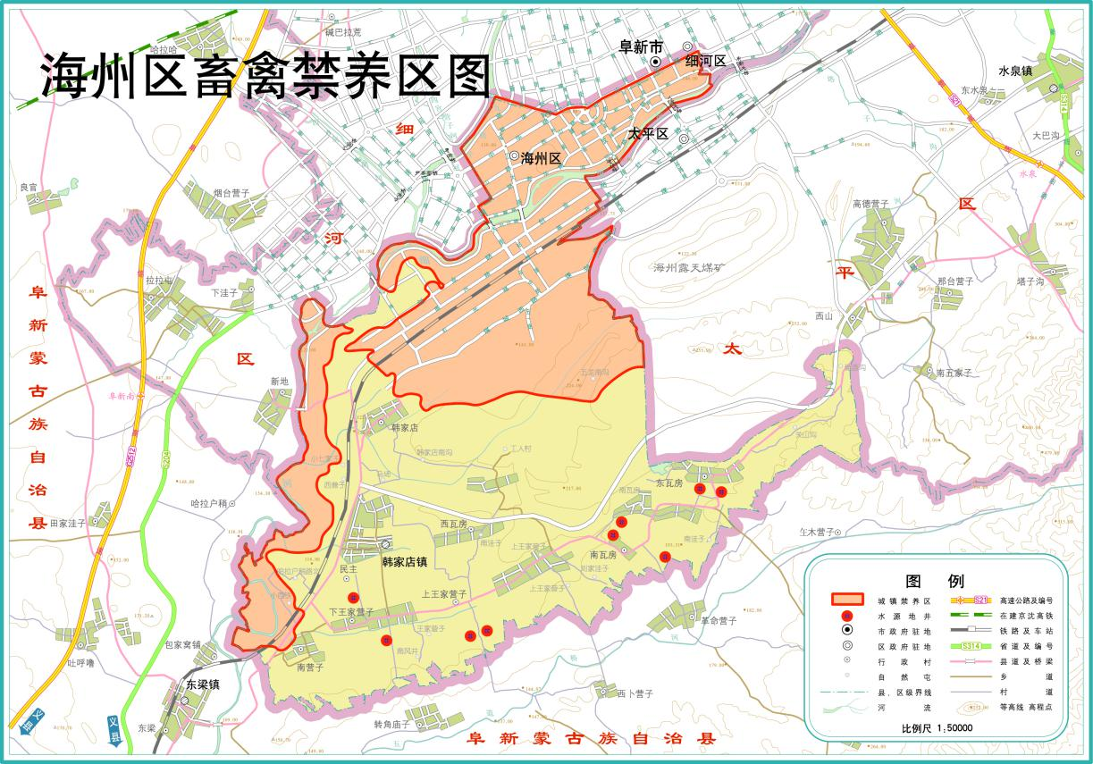

2．细河区禁养区范围图
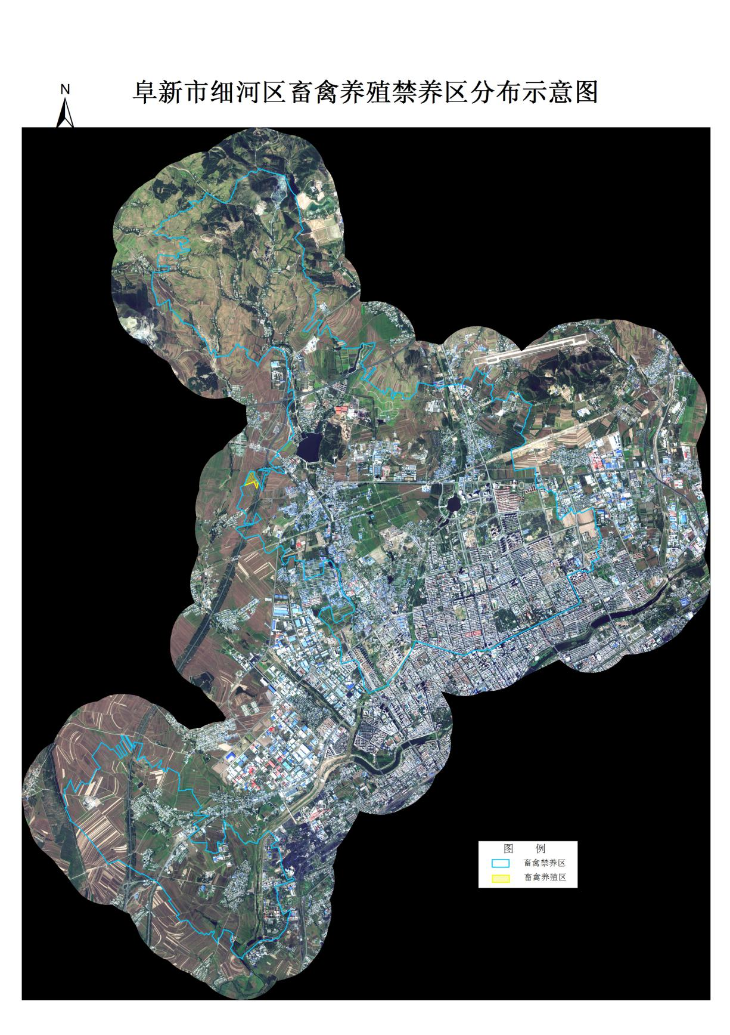
3．新邱区禁养区范围图
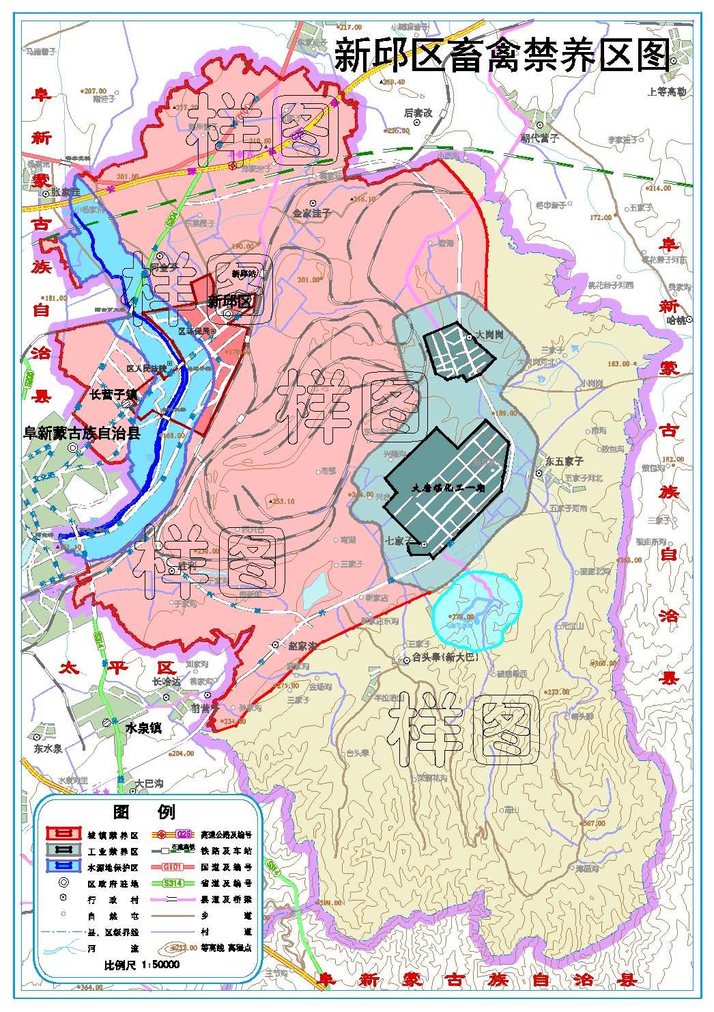
4．太平区禁养区范围图
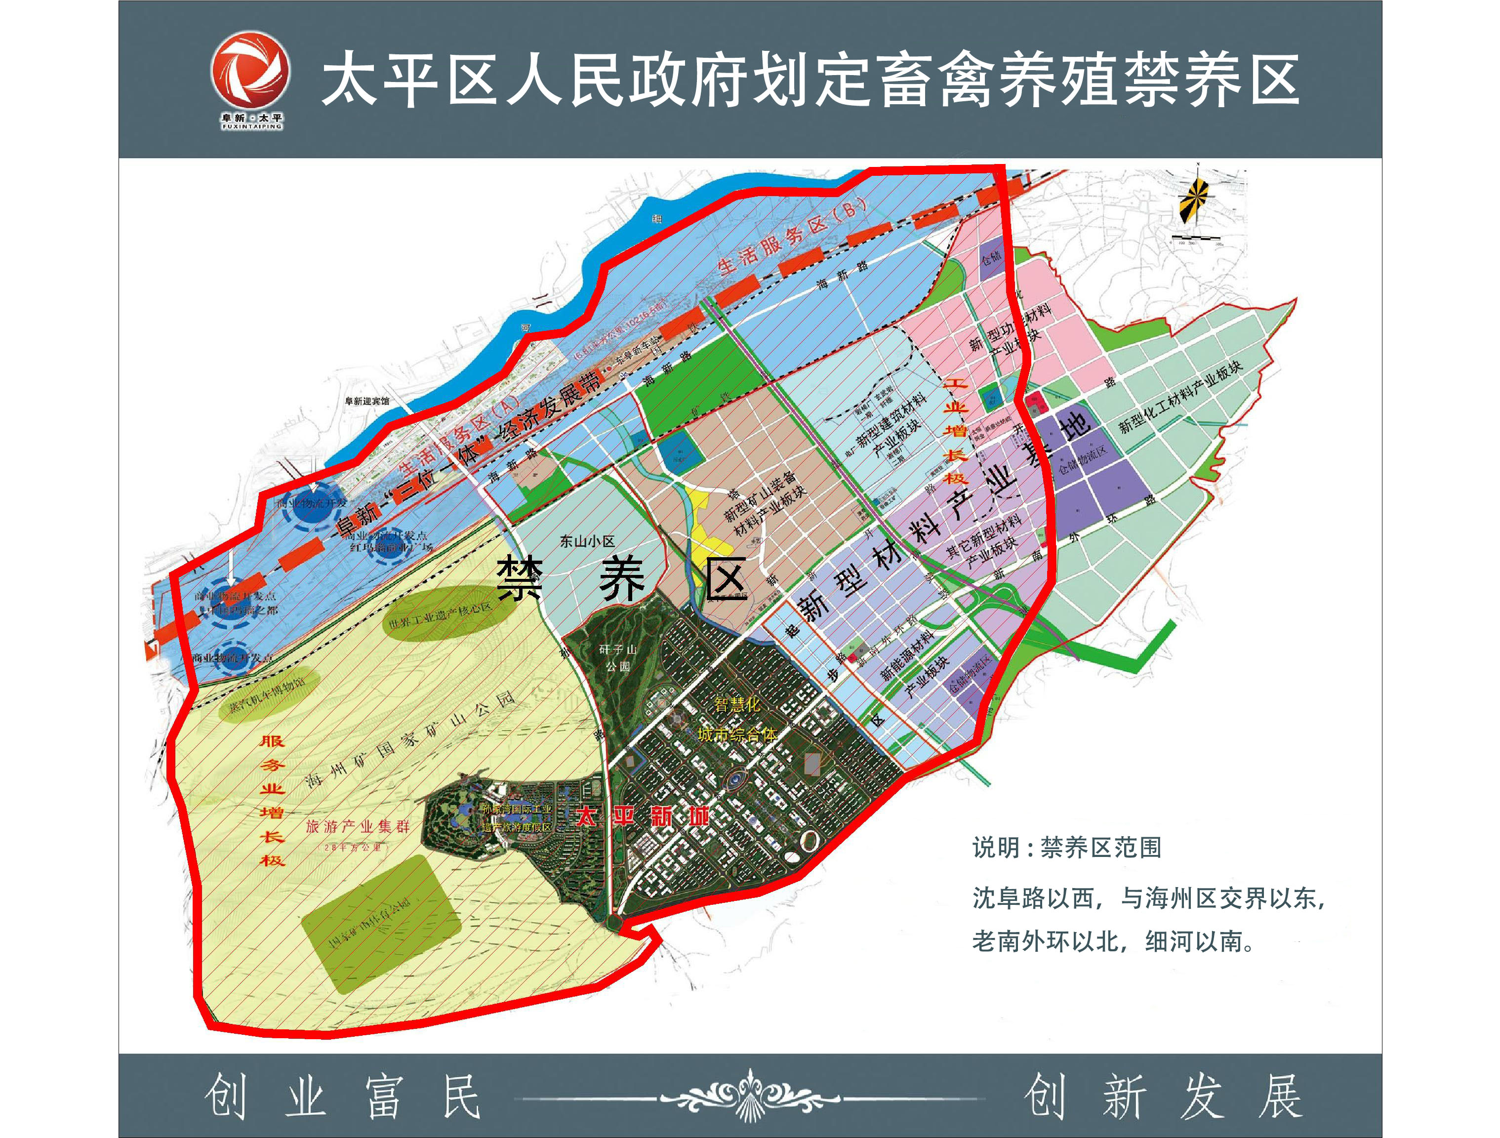

5．清河门区禁养区范围图

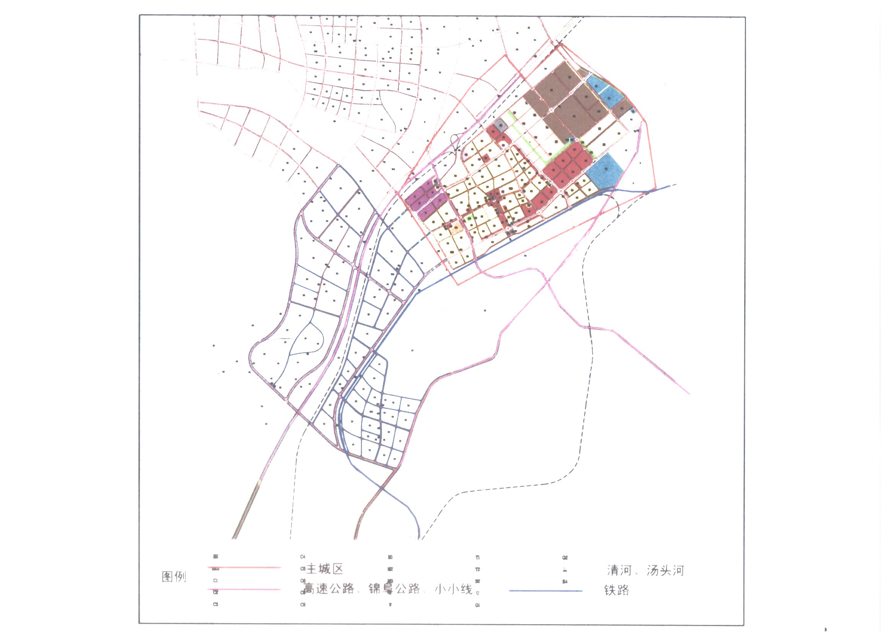

6．高新开发区禁养区范围图

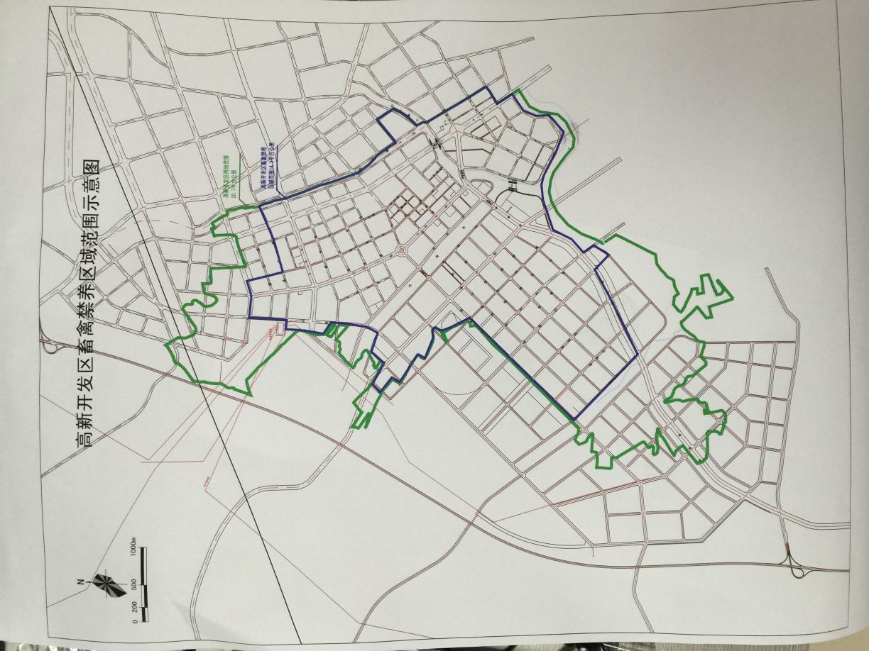

7．高新园区禁养区范围图

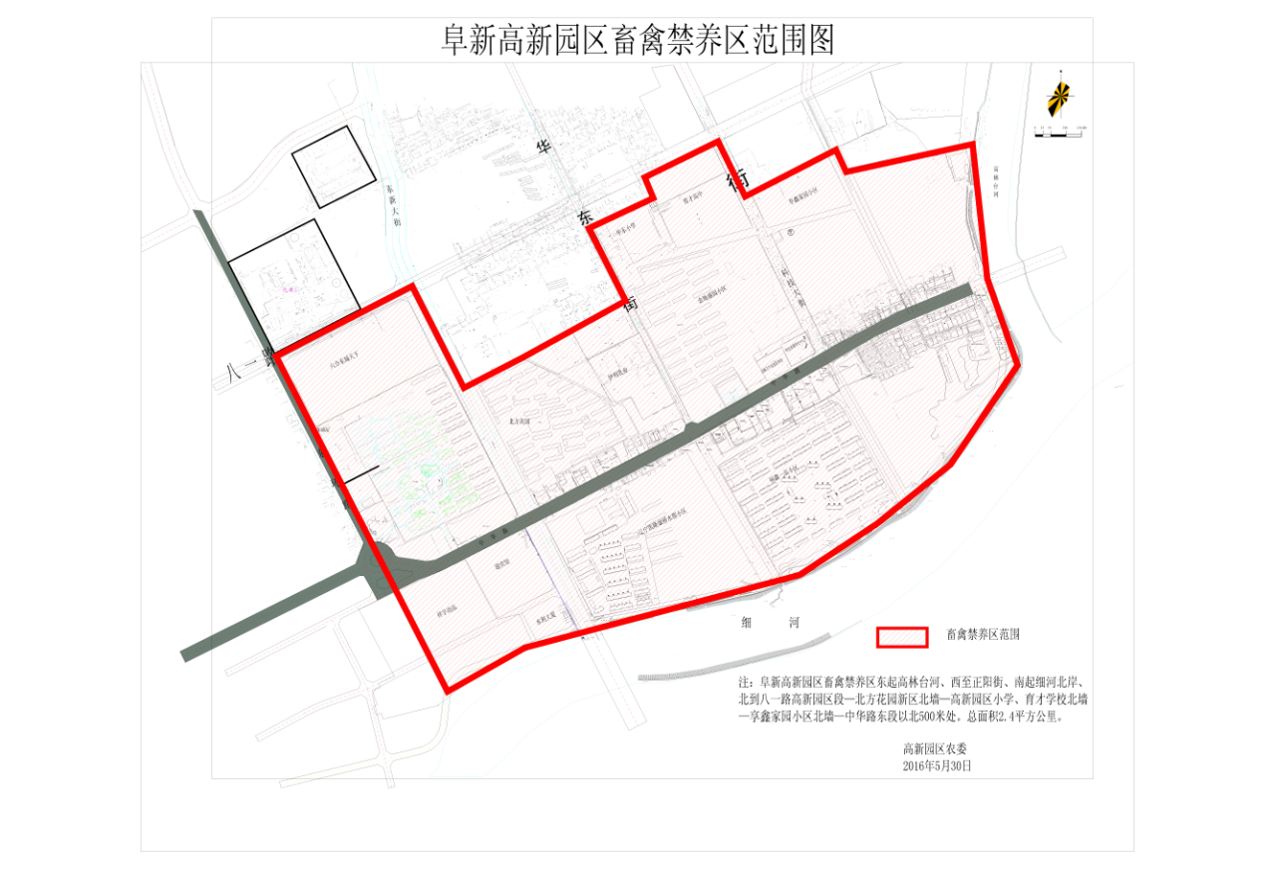

8．阜蒙县禁养区范围图

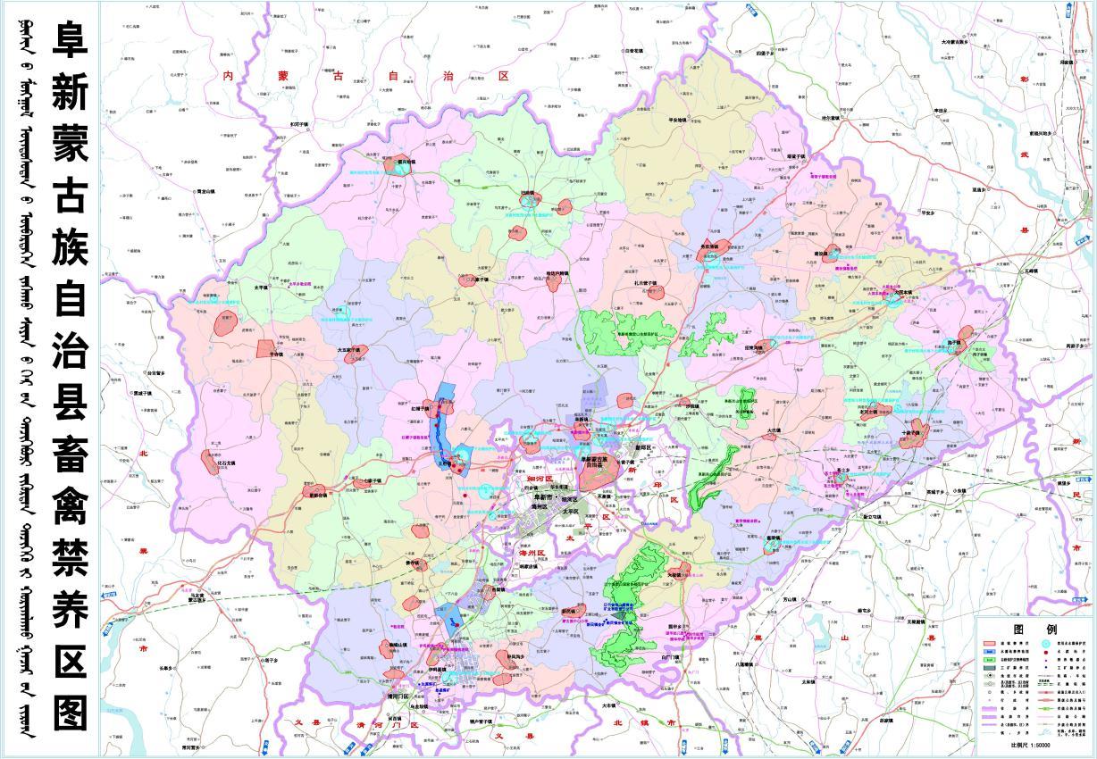

9．彰武县禁养区范围图

